
PARROQUIA SANTA
MARÍA DEL PILAR
DOMINGO XXIII DEL
TIEMPO ORDINARIO
Toma tu cruz
y sígueme

ORACIÓN FINAL
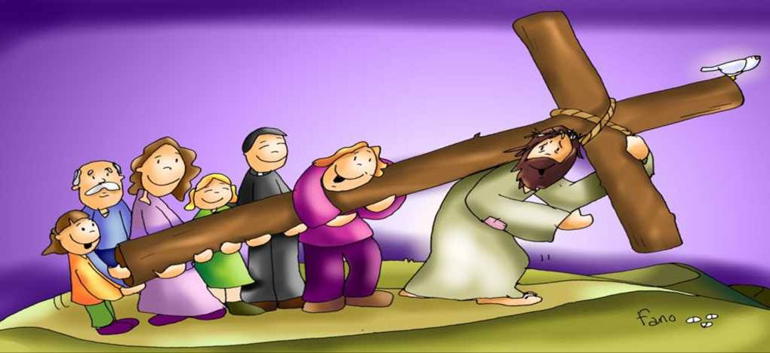
Señor Dios nuestro:
En esta eucaristía nos has iluminado
con la palabra de sabiduría de tu Hijo
y nos has dado su pan de fortaleza
para seguirla sin vacilación.
Cólmanos con la fuerza y sabiduría
de tu Espíritu para caminar con Jesús
a través del desierto del dolor
y de la cruz para llevar vida y alegría
a nuestros hermanos necesitados
y para darte gloria y alabanza a ti,
Dios nuestro, por los siglos de los siglos.

AGENDA

- La bolsa de trabajo de CARITAS PARROQUIAL permanecerá cerrada hasta el lunes 23 de septiembre. Durante el mes septiembre pueden llamar al teléfono de la parroquia (915748120) si precisan de alguna persona para trabajar.
- El jueves 12, a las 19:00, misa del Santo Nombre de María, fiesta patronal de la Compañía de María en la Iglesia del Colegio del Pilar (c/Castelló, 56). Será un momento de encuentro de la Familia Marianista en Madrid.
- El viernes 13, a las 19:00h, en la Sala de Juntas, preparación de los bautizos comunitarios que se celebrarán el sábado 14 a las 17:00h.
- El próximo fin de semana, OPERACIÓN KILOLITRO a favor de las familias a las que atiende la CÁRITAS de la Parroquia Nuestra Señora del Consuelo, en Vallecas.

PRIMERA LECTURA
Lectura del libro de la Sabiduría: ¿Quién se imaginará lo que el Señor quiere?
¿Qué hombre conocerá el designio de Dios?, o ¿quién se imaginará lo que el Señor quiere? Los pensamientos de los mortales son frágiles e inseguros nuestros razonamientos, porque el cuerpo mortal oprime el alma y esta tienda terrena abruma la mente pensativa. Si apenas vislumbramos lo que hay sobre la tierra y con fatiga descubrimos lo que está a nuestro alcance, ¿quién rastreará lo que está en el cielo?, ¿quién conocerá tus designios, si tú no le das sabiduría y le envías tu santo espíritu desde lo alto? Así se enderezaron las sendas de los terrestres, los hombres aprendieron lo que te agrada y se salvaron por la sabiduría.

SALMO RESPONSORIAL
Señor, tú has sido nuestro refugio
de generación en generación.
Tú reduces el hombre
a polvo, diciendo:
«Retornad, hijos de Adán».
Mil años en tu presencia
son un ayer que pasó;
una vela nocturna.
Señor, tú has sido nuestro refugio
de generación en generación.
Si tú los retiras, son como un sueño,
como hierba que se renueva:
que florece y se
renueva por la mañana,
y por la tarde la siegan y se seca.
Señor, tú has sido nuestro refugio
de generación en generación.
Enséñanos a calcular nuestros años,
para que adquiramos
un corazón sensato.
Vuélvete, Señor, ¿hasta cuándo?
Ten compasión de tus siervos.
Señor, tú has sido nuestro refugio
de generación en generación.
Por la mañana sácianos
de tu misericordia,
y toda nuestra vida
será alegría y júbilo.
Baje a nosotros la bondad
del Señor y haga prósperas
las obras de nuestras manos.
Sí, haga prósperas las obras
de nuestras manos.
Señor, tú has sido nuestro refugio
de generación en generación.

SEGUNDA LECTURA
Lectura de la carta del apóstol san Pablo a Filemón: Recóbralo, no como esclavo, sino como un hermano querido.
Querido hermano: Yo, Pablo, anciano y ahora prisionero por Cristo Jesús, te recomiendo a Onésimo, mi hijo, a quien engendré en la prisión. Te lo envío como a hijo. Me hubiera gustado retenerlo junto a mi, para que me sirviera en nombre tuyo en esta prisión que sufro por el Evangelio; pero no he querido retenerlo sin contar contigo; así me harás este favor, no a la fuerza, sino con toda libertad. Quizá se apartó de ti por breve tiempo para que lo recobres ahora para siempre; y no como esclavo, sino como algo mejor que un esclavo, como hermano querido, que si lo es mucho para mí, cuánto más para ti, humanamente y en el Señor. Si me consideras compañero tuyo, recíbelo a él como a mí mismo.

ALELUYA, ALELUYA, ALELUYA
Haz brillar tu rostro sobre tu siervo,
enséñame tus decretos.
ALELUYA, ALELUYA, ALELUYA

EVANGELIO
Lectura del santo Evangelio según san Lucas: El que no renuncia a todos sus bienes no puede ser discípulo mío.
En aquel tiempo, mucha gente acompañaba a Jesús; él se volvió y les dijo: «Si alguno viene viene a mí y no pospone a su padre y a su madre, a su mujer y a sus hijos, a sus hermanos y a sus hermanas, e incluso a sí mismo, no puede ser Cdiscípulo mío. Quien no carga con su cruz y viene en pos de mí, no puede ser discípulo mío. Así, ¿quién de vosotros, si quiere construir una torre, no se sienta primero a calcular los gastos, a ver si tiene para terminarla? No sea que, sí echa los cimientos y no puede acabarla, se pongan a burlarse de él los que miran, diciendo: “Este hombre empezó a construir y no pudo acabar.” ¿O qué rey, si va a dar la batalla a otro rey, no se sienta primero a deliberar si con diez mil hombres podrá salir al paso del que le ataca con veinte mil? Y si no, cuando el otro está todavía lejos, envía legados para pedir condiciones de paz. Así pues, todo aquel de entre vosotros que no renuncia a todos sus bienes no puede ser discípulo mío».

LA VOZ DEL PAPA FRANCISCO
“Jesús dice a sus discípulos: «El que quiera seguirme, que se niegue a sí mismo, cargue con su cruz cada día y venga conmigo». Este es el estilo cristiano porque Jesús ha recorrido antes este camino. Nosotros no podemos pensar la vida cristiana fuera de este camino. Siempre está este camino que Él ha hecho antes: el camino de la humildad, el camino también de la humillación, de negarse a uno mismo y después resurgir de nuevo. Este es el camino. El estilo cristiano, sin cruz, no es cristiano, y si la cruz es una cruz sin Jesús, no es cristiana. El estilo cristiano toma la cruz con Jesús y va adelante. No sin cruz, no sin Jesús.
Jesús ha dado el ejemplo y aún siendo igual a Dios, se humilló a sí mismo, y se ha hecho siervo por nosotros. Este estilo nos salvará, nos dará alegría y nos hará fecundos, porque este camino de renegarse a sí mismo es para dar vida, es contra el camino del egoísmo, de estar apegado a todos los bienes solo para mí... Este camino está abierto a los otros, porque ese camino que ha hecho Jesús, de anulamiento, ese camino ha sido para dar vida”.

Homilía en Santa Marta
(6 de marzo de 2014).

CANTOS

Entrada
Juntos cantando la alegría
de vernos unidos en la fe y el amor
juntos sintiendo en nuestras vidas
la alegre presencia del Señor
Somos la Iglesia peregrina que
Él fundó, somos un pueblo
que camina sin cesar,
entre cansancios y esperanzas
hacia Dios, nuestro amigo
Jesús nos llevará.
Hay una fe que nos
alumbra con su luz,
una esperanza que
empapó nuestro esperar,
aunque la noche nos
envuelva en su inquietud,
nuestro amigo, JESÚS, nos guiara.

Ofertorio
En este mundo que Cristo nos da
hacemos la ofrenda del pan.
El pan de nuestro trabajo sin fin
y el vino de nuestro cantar.
Traigo ante Ti nuestra justa inquietud:
amar la justicia y la paz.
Saber que vendrás,
saber que estarás
partiendo a los pobres tu pan. (bis)
La sed de todos los hombres sin luz,
la pena y el triste llorar.
El odio de los que mueren sin fe,
cansados de tanto luchar.
En la patena de nuestra oblación
acepta la vida, Señor.

Salida
Mira la estrella, invoca a María,
Mira a la estrella, invoca a María.
María no se aparte de tu boca,
No se aparte de tu corazón.



